附件3
参会回执
单位名称 |  |  |  |  |  | 邮编
通讯地址
电话 |  |  |  | 传真
参会嘉宾1  联系人 |  | 职务 |  | 手机  （必填） |  | 邮箱  （必填）
参会嘉宾2 |  | 职务 |  | 手机 |  | 邮箱
参会嘉宾3 |  | 职务 |  | 手机 |  | 邮箱
参会嘉宾4 |  | 职务 |  | 手机 |  | 邮箱
参会嘉宾5 |  | 职务 |  | 手机 |  | 邮箱
参会嘉宾6 |  | 职务 |  | 手机 |  | 邮箱
注册参会 | 注册费：元/人×人=元
注册参会 | 缴费标准：会员单位，￥1000，非会员单位，￥1500；会员单位团体注册，每10人免1人。
发票开具 | 发票抬头 |  |  |  | 纳税人识别号
注意事项 | 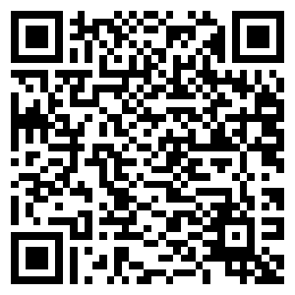  - 大会具体安排请关注官网（www.cha.org.cn）；大会内容如有调整，恕不另行通知。报名 参会请扫二维码或邮件发送至chahwb@126.com。  - 报名注册缴费（大会恕不办理预缴退款）：  （1）线上缴费：会前请识别二维码注册缴费（填写正确的发票抬头全称及单位统一社会信用代码18位，自行开具增值税电子普通发票）。  （2）现场缴费（11月21日—22日）：可刷卡、微信、支付宝支付，开具增值税电子普通发票（电子发票二维码缴费当日有效）。  - 参会代表恕不安排接送机/站，出席人员交通住宿费用自理。

